**江苏省仪征中学2022~2023学年第一学期高一物理期中模拟试题四**

高一物理备课组

**一、单项选择题：本题共11小题，每小题4分，共计44分．每小题只有一个选项符合题意．**

1．关于速度、速度的变化量、加速度，下列说法中正确的是（　　）

A．物体运动时速度的变化量越大，它的加速度一定越大

B．速度很大的物体，其加速度可以为零

C．某时刻物体速度为零，其加速度不可能很大

D．加速度很大时，运动物体的速度一定很快变大

2. 下列说法正确的是（ ）

A. 物体运动路程与时间的比值称为速率

B. 研究机械运动时参考系必须选择地面

C. 因为原子很小，所以它一定可以被看做质点

D. 研究“神州七号”绕地球的运动轨迹的形状，它可以被看做质点

3．体育课上一学生在水平篮球场上拍篮球，试分析篮球与地面作用时，地面给篮球的弹力的方向为（ ）

A．斜左上 B．斜右上 C．竖直向上 D．竖直向下

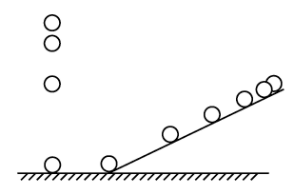4. 伽利略为了研究自由落体的规律，将落体实验转化为著名的“斜面实验”，对于这个研究过程，下列说法正确的有（　　）

A. 斜面实验“冲淡”了重力的作用，便于小球运动时间的测量

B. 斜面实验放大了重力的作用，便于测量小球运动的路程

C. 通过对斜面实验的观察与计算，直接得到自由落体的运动规律

D. 该实验实验了斜面上的运动规律，不适用自由落体的运动规律

5. 两轮自平衡电动车具有运动灵活、智能控制、操作简单、绿色环保、转弯半径为零等优点，如图所示。下列分析正确的是（　　）

A. 轮胎上凹凸不平的花纹是为了增加车与地面的摩擦力

B. 地面对自平衡电动车的支持力是因自行车发生形变而产生的

C. 自平衡电动车及人受到的重力和对地面的压力是一对相互平衡的力

D. 自平衡电动车及人受到的重力和地面对他们的支持力是一对相互作用力

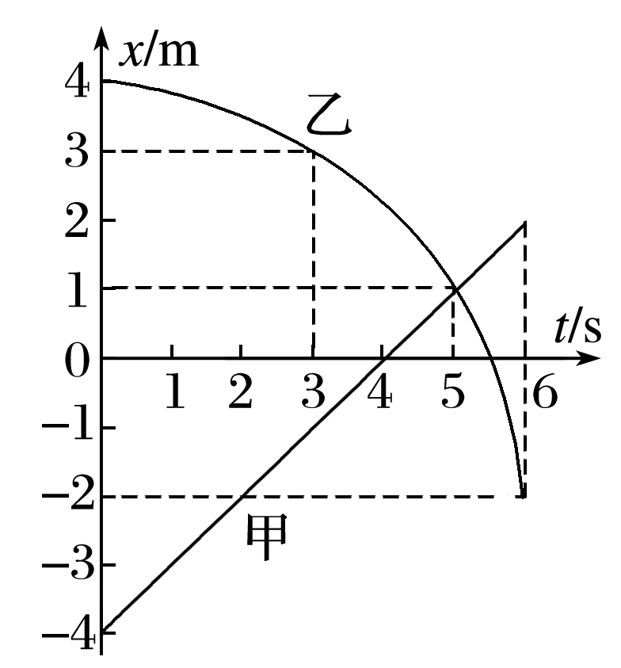6．甲、乙两物体沿同一直线运动，运动过程中的位移-时间图像如图所示，下列说法中正确的是（　　）

A．0～6 s内甲物体做匀变速直线运动

B．0～6 s内乙物体的速度逐渐减小

C．0～5 s内两物体的平均速度大小相等

D．0～6 s内存在两物体速度大小相等的时刻

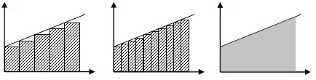

*v*

*O*

*t*

*t*

*t*

*O*

*O*

*v*

*v*

甲

乙

丙

7．图中甲、乙、丙是中学物理课本必修1中推导匀变速直线运动的位移公式所用的速度图像，下列说法正确的是（　　）

A．这种用面积表示位移的方法只适用于匀变速直线运动

B．甲图用矩形面积的和表示位移大小比丙图用梯形面积表示位移大小更接近真实值

C． 推导中把整个运动过程划分成很多小段，每一小段近似看作匀速直线运动，然后把各小段的位移相加，这里采用了微元法

D．若丙图中纵坐标表示运动的加速度，则梯形面积表示加速度的变化量

8. 如图所示，物体A、B叠放在物体C上，水平力*F*作用于A，使A、B、C一起共同匀速运动，各接触面间的摩擦力的情况是（　　）

A. C对B有向左的摩擦力

B. A对C有向左的摩擦力

C. 物体C受到三个摩擦力作用

D. C对地有向右的摩擦力

9．如图，某质点做匀减速直线运动，依次经过*A*、*B*、*C*三点，最后停在*D*点.已知*AB*＝6m，*BC*＝4m，从*A*点运动到*B*点，从*B*点运动到*C*点两个过程速度变化量都为－2m/s，则下列说法正确的是（　　）

A．质点到达*B*点时速度大小为2.55m/s

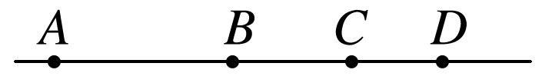B．质点的加速度大小为3m/s2

C．质点从*A*点运动到*C*点的时间为4s

D．*A*、*D*两点间的距离为12.25m

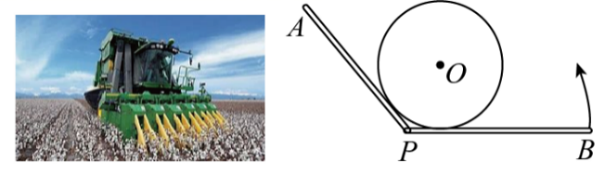10. 2021年的“新疆棉事件”，激发了全民的爱国之情，加深了人们对新疆的棉花的认识与支持，新疆是我国最大的产棉区，在新疆超出70%棉田都是通过机械自动化采收。自动采棉机能够在采摘棉花的同时将棉花打包成圆柱形棉包，通过采棉机后侧可以旋转的支架平稳将其放下。放下棉包的过程可以简化为如图所示模型，质量为*m*的棉包放在“V”型挡板上，两板间夹角为120°固定不变，“V”型挡板可绕*P*轴在竖直面内转动。在使*BP*板由水平位置逆时针缓慢转动60°的过程中，忽略“V”型挡板对棉包的摩擦力，已知重力加速度为*g*，下列说法正确的是（　　）

A．当*BP*板转过60°时，棉包受到三个力的作用

B．棉包对*AP*板的压力先增大后减小

C．当*BP*板转过30°时，棉包对*AP*板的作用力大小为

D．棉包对B*P*板的压力逐渐减小

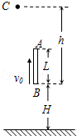11．如图，两端点分别为 *A*、*B*，长 *L* = 1m 的金属细杆在距地面 *H* = 40m 处以v0= 10m/s 竖直上抛，同时在*AB* 上方略微错开的竖直线上*h* = 35m处有一可视为质点的小球 *C* 由静止释放，不计空气阻力及落地后的运动，*g*取10 m/s2，则可知（　　）

A．杆能上升的最大位移为10m

B．杆从抛出到落地共用时5s

C．*C* 与杆相遇共用时 0.1s

D．*C* 与 *A* 相遇时杆的速度方向向上

**二、实验题：本题共2小题，共12分**

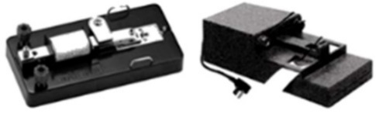

甲

乙

12．某同学实验测定作自由落体运动物体的重力加速度大小(已知打点频率为50Hz) ．

（1）如图甲、乙所示分别为电磁打点计时器和电火花打点计时器，两种计时器都是实验中常用的实验器材．关于两种打点计时器，下列说法正确的是 ．

A．甲使用直流电源，乙使用交流电源

B．它们都使用220V的交流电源

C．它们打点周期都是0.02s

D．乙计时器工作时纸带受到的阻力较小，实验误差较小

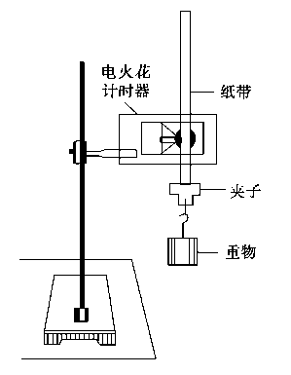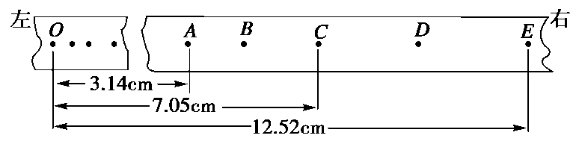（2）用右图所示装置实验，打出的纸带如图所示，可以判断实验时重物连接在纸带的　 端 (选填“左”或“右”) ．

（3）打点计时器在打*C*点时物体的瞬时速度大小为　 m/s，根据数据计算所测得的重力加速度大小为　 m/s2．（结果均保留3位有效数字）

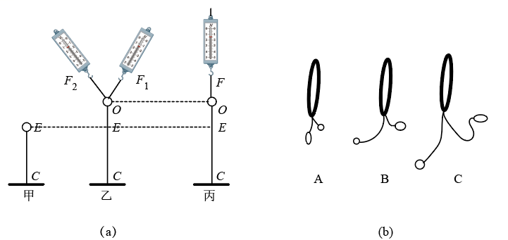13. 某同学按照图 （a）的方法“探究两个互成角度的力的合成规律”。

(1)本探究需要用到带绳套的橡皮条，图 （b）中最合适的是___________

(2)下列有关该实验的说法中正确的是___________

A.用两个弹簧测力计和用一个弹簧测力计拉时，应将橡皮条结点拉至同一位置

B.两分力的夹角越大越好

C.弹簧测力计拉伸时应保持和木板平行

D.本实验应作出力的示意图来探究合力与分力的关系

**三、计算题：本题共4小题，共计44分．解答时请写出必要的文字说明、方程式和重要的演算步骤．只写出最后答案的不能得分．**

14. (9分)一辆汽车以72km/h的速度正在匀速行驶，现因故紧急刹车并最终停止运动，已知汽车刹车过程加速度大小为4m/s2，则：

(1)从开始刹车经过3s汽车的速度大小；

(2)从开始刹车经过6s汽车通过的距离；

(3)汽车停止前1s内通过的距离。

15. (13分)如图a所示，OA、OB、OC三段轻绳结于O点，轻绳OA与竖直方向的夹角为37°，下方轻绳OC悬挂质量为m1=0.4kg的沙桶．轻绳OB水平，B端与放置在水平面上的质量为m2=1.8kg的滑块相连，滑块处于静止状态，已知滑块与水平面间的动摩擦因数为μ=0.3，sin 37°=0.6，cos 37°=0.8，重力加速度g取10m/s2，最大静摩擦力按滑动摩擦力计算．

（1）求滑块受到的摩擦力；

（2）若缓慢往沙桶中添加细沙，要使滑块静止不动，沙桶和沙的总质量不能超过多少；

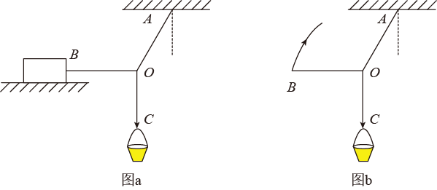（3）若移去滑块，保持O点位置不变，用手牵引OB由水平位置绕O点向上逆时针缓慢转动90°，求此过程中绳OB上拉力的最小值Tmin．

16.(8分)交管部门强行推出了“电子眼”，机动车擅自闯红灯的现象大幅度减少。现有甲、乙两汽车正沿同一平直马路同向匀速行驶，甲车在前，乙车在后，它们行驶的速度均为10m/s。当两车快要到一十字路时，甲车司机看到绿灯已转换成了黄灯，于是紧急刹车反应时间忽略不计，乙车司机为避免与甲车相撞也紧急刹车，但乙车司机反应较慢反应时间为0.5s。已知甲车紧急刹车时加速度大小为0.4g，乙车紧急刹车时加速度大小为0.5g，g取10m/s2求：



（1）若甲司机看到黄灯时车头距警戒线15 *m*，他采取上述措施能否避免闯红灯？

（2）为保证两车在紧急刹车过程中不相撞，甲、乙两车行驶过程中应保持多大距离？

17. (14分) 如图所示，质量*m*1=1 kg的物块A，悬挂在绳*OP*和*OQ*的结点*O*上，*OP*绳水平，*OQ*绳与竖直方向的夹角为60°，并跨过光滑定滑轮（定滑轮不计质量）与斜物块上质量为*m*2=3kg的物块B相连，斜物块C质量*m*3=10kg、倾角为30°，斜物块C及物块A、B均保持静止。*g*取10 m/s2。求：

（1）绳*OP*、*OQ*的拉力大小；

（2）斜物块C对物块B的摩擦力的大小；

（3）斜物块C对地面压力与摩擦力的大小。（结果都可带根号表示）

